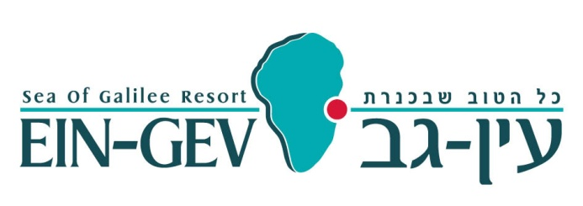

למסעדת הדגים בעין גב דרושים:
- מארחים/ות
- מלצרים/יות
- טבחים/יות
- שוטף כלים
- עובד/ת ניקיון

המשרות כולן בתנאים סוציאליים מלאים, בסביבת עבודה דינאמית ומאתגרת ובנאי שכר מצוינים.

*** העבודה כולל ערבים, סופי שבוע וחגים ***
*** בחלק מהמשרות ניתן לעבוד באופן חלקי ***

לפרטים – גל: 054-5658818

